บทที่ 6
ทรานซิสเตอร์สวิตช์

4.1 คุณสมบัติของวงจรทรานซิสเตอร์สวิตช์
สวิตช์แบบอิเล็กทรอนิกส์ ซึ่งสามารถสร้างพัลส์รูปต่างๆ ดังที่กล่าวมาแล้วนั้น ล้วนแต่เป็นวงจรทางไฟฟ้าอิเล็กทรอนิกส์ซึ่งมีไดโอดเป็นส่วนประกอบที่สำคัญ ในบทนี้จะได้กล่าวถึงทรานซิสเตอร์ ซึ่งนอกจากจะใช้สำหรับงานขยายสัญญาณไฟฟ้าแล้วยังมีคุณสมบัติสามารถทำงานในหน้าที่เป็นสวิตช์อิเล็กทรอนิกส์ได้เป็นอย่างดีอีกด้วย

4.1.1 ทรานซิสเตอร์สวิตช์ในทางอุดมคติ
ทรานซิสเตอร์สามารถนำมาใช้แทนสวิตช์ได้ กล่าวคือ ขณะที่ทรานซิสเตอร์อยู่ในภาวะที่ไม่ทำงาน(ได้รับแรงดันไบแอสย้อนกลับ) ซึ่งจะไม่ยอมให้กระแสไหลผ่านนั้น ทรานซิสเตอร์ก็คล้ายกับเป็นสวิตช์ซึ่งเปิดออก ดังแสดงในรูปที่ 4.1 (ก) ในภาวะนี้จะตรงกับตำแหน่ง B ในกราฟคุณสมบัติความสัมพันธ์ระหว่างกระแสและแรงดันของทรานซิสเตอร์ดังแสดงในรูปที่ 4.1 (ค) ภาวะนี้เกิดขึ้นได้เนื่องจากรอยต่อระหว่างอิมิตเตอร์และเบสของทรานซิสเตอร์ ได้รับแรงดันไบแอสย้อนกลับจากภายนอกทำให้กระแสคอลเลคเตอร์มีค่าศูนย์ (ไม่มีกระแสไหลผ่านทรานซิสเตอร์) แต่เมื่อรอยต่อระหว่างอิมิตเตอร์ และเบสของทรานซิสเตอร์ได้รับแรงดันไบแอสตรงแล้ว จะทำให้ทรานซิสเตอร์ทำงานได้ กล่าวคือ ยอมให้กระแสไหลผ่านได้ และถ้าหากขนาดของแรงดันไบแอสนี้มีค่ามากพอทรานซิสเตอร์ก็จะยอมให้กระแสไหลผ่านได้มากขึ้นกระทั่งอยู่ในภาวะอิ่มตัวดังแสดงในรูปที่ 4.1 (ข) นั่นคือกระแสคอลเลคเตอร์จะถูกกำหนดได้ด้วยขนาดค่าความต้านทานภายนอก R_{L} เนื่องจากในภาวะนี้ค่าความต้านทานของทรานซิสเตอร์มีค่าเป็นศูนย์ (หรือน้อยมากกระทั่งพิจารณาได้ว่าเป็นศูนย์) ดังนั้นแรงดันที่ตกคร่อมทรานซิสเตอร์จากคอลเลคเตอร์ถึงอิมิตเตอร์ก็จะมีค่าเท่ากับศูนย์ด้วย และจะไม่ขึ้นอยู่กับกระแสคอลเลคเตอร์ ดังนั้นทรานซิสเตอร์จึงกระทำตัวคล้ายกับสวิตช์ที่ปิดเพื่อให้กระแสไหลผ่านได้ดังแสดงในรูปที่ 4.1 (ข) และในภาวะนี้จะตรงกับตำแหน่ง A ในกราฟคุณสมบัติของทรานซิสเตอร์ดังในรูป 4.1 (ค)

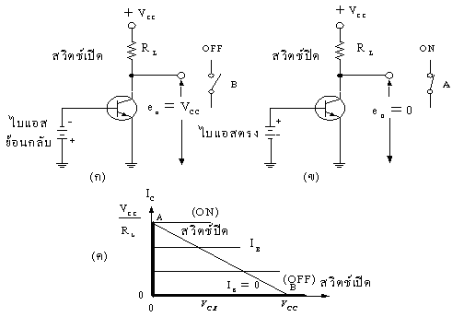

รูปที่ 4.1 แสดงการทำงานเป็นสวิตช์ในทางอุดมคติของทรานซิสเตอร์

สำหรับในกรณีที่ทรานซิสเตอร์ (ประเภทรอยต่อ) ถูกต่ออยู่ในวงจรลักษณะอิมิตเตอร์ร่วม (common emitter) กระเบส IB จะทำหน้าที่ควบคุมขนาดของกระแสคอลเล็กเตอร์ IC ทั้งนี้โดยที่ IC = IB ( : อัตราการขยายของทรานซิสเตอร์) ดังนั้นในทางอุดมคติอาจกล่าวได้ว่ากระเบสขนาดเล็กน้อยอาจควบคุมให้ได้กระคอลเล็กเตอร์จำนวนมากได้ ขนาดของกระแสเบสกำหนดได้โดยแรงดันที่ตกคร่อมรอยต่อระหว่างอิมิตเตอร์และเบส เมื่อแรงดันอินพุตมีค่าเป็นศูนย์หรือทำให้รอยต่ออิมิตเตอร์และเบสอยู่ในลักษณะไบแอสย้อนกลับ (reverse bias) กระแสคอลเล็กเตอร์ IC จะมีค่าเป็นศูนย์ และเมื่อแรงดันอินพุตทำให้รอยต่ออิมิตเตอร์และเบสอยู่ในลักษณะไบแอสตรง(forward bias) (จะต้องมีค่าราว 0.7 โวลต์ สำหรับทรานซิสเตอร์ที่ทำจากซิลิกอน) แล้วทรานซิสเตอร์จะทำงานและอยู่ในภาวะอิ่มตัว (saturation) ดังนั้นการเปลี่ยนแปลงของแรงดันอินพุตเพียงเล็กน้อย (จาก 0 – 0.7 โวลต์ ในซิลิกอนทรานซิสเตอร์) จะมีผลทำให้กระแสคอลเล็กเตอร์ที่เอาต์พุตมีการเปลี่ยนแปลงอย่างมากมายได้
จากรูปที่ 4.1 (ค) ที่จุด A บนเส้นโหลด (load line) กระแสคอลเล็กเตอร์จะมีค่าสูง โดยที่แรงดันซึ่งตกคร่อมระหว่างคอลเล็กเตอร์และอิมิตเตอร์มีค่าเป็นศูนย์ ดังนั้นจึงไม่มีการสูญเสียกำลังงานใดๆในทรานซิสเตอร์เลย และเมื่อพิจารณาที่จุด B บนเส้นโหลดจะเห็นว่ากระแสคอลเล็กเตอร์มี ค่าเป็นศูนย์แต่แรงดันระหว่างคอลเล็กเตอร์และอิมิตเตอร์มีค่าเท่ากับ V_{CC} ดังนั้นจึงไม่มีการสูญเสียกำลังงานใดๆในทรานซิสเตอร์อีกเช่นกัน ซึ่งสำหรับทรานซิสเตอร์ในอุดมคติเมื่อมีกระแสไหลผ่านทรานซิสเตอร์กำลังงานส่วนใหญ่จะปรากฏที่โหลด R_{L} และทรานซิสเตอร์จะมีการสูญเสียกำลังงานเพียงเล็กน้อย และกำลังงานจะสูญเสียที่ทรานซิสเตอร์เฉพาะช่วงของการเปลี่ยนแปลงภาวะการทำ งานของทรานซิสเตอร์ จากลักษณะของสวิตช์ปิด(ON)ไปเป็นลักษณะของสวิตช์เปิด(OFF) เท่านั้น
4.1.2 ทรานซิสเตอร์สวิตช์ที่ใช้งาน
รูปที่ 6.2 เป็นรูปที่แสดงคุณสมบัติลักษณะความสัมพันธ์ระหว่างกระแสและแรงดันของทรานซิสเตอร์ที่ใช้งานจริงๆ ในวงจรแบบอิมิตเตอร์ร่วม ซึ่งจะเห็นได้ว่าแตกต่างจากคุณสมบัติของทรานซิสเตอร์ในทางอุดมคติ กล่าวคือพื้นที่ส่วนที่ I แสดงย่านที่ทรานซิสเตอร์ทำงานอยู่ในภาวะอิ่มตัว (Saturation region) ซึ่งในย่านนี้รอยต่อระหว่างอิมิตเตอร์กับเบส และคอลเล็กเตอร์กับเบสจะได้รับไบแอสตรง ในพื้นที่ส่วนที่ II แสดงย่านที่ทรานซิสเตอร์ทำงานอยู่ในภาวะแอคทีฟ (active region) ซึ่งเป็นย่านการทำงานของทรานซิสเตอร์ในวงจรขยายประเภท A โดยทั่วไป ซึ่งรอยต่อระหว่างอิมิตเตอร์กับเบสจะได้รับแรงดันไบแอสตรง แต่รอยต่อระหว่างคอลเล็กเตอร์กับเบสจะได้รับแรงดันไบแอสย้อนกลับ และในส่วนที่ III ของรูปที่ 4.2 แสดงย่านคัตออฟ (cut off region) ของทรานซิสเตอร์ในย่านนี้รอยต่อระหว่างอิมิตเตอร์กับเบสและคอลเล็กเตอร์กับเบสจะได้รับแรงดันไบแอสกลับ

นอกจากนี้เส้นกราฟ ซึ่งแสดงค่ากำลังงานสูงสุดที่จะสูญเสียในทรานซิสเตอร์ได้ (maximum power dissipation) ดังแสดงในรูปที่ 4.2 และเขียนแทนด้วย P_{MAX} นั้นคือค่าสูงสุดของกำลังงานที่
ทรานซิสเตอร์จะทนได้ ซึ่งก็คือผลคูณของแรงดันสูงสุดระหว่างคอลเล็กเตอร์และอิมิตเตอร์ V_{CE MAX} ที่ ทรานซิสเตอร์จะทนได้ กับค่ากระแสสูงสุดขดงคอลเล็กเตอร์ I_{C MAX} ที่สามารถไหลผ่านทรานซิสเตอร์ได้ ทรานซิสเตอร์ซึ่งถูกนำไปใช้งานใดๆก็ตาม เช่นเป็นตัวขยายสัญญาณหรือทำหน้ที่สวิตช์ก็ดี ค่าของกระแส หรือแรงดัน หรือกำลังงานที่ทรานซิสเตอร์ได้รับ จะต้องมีค่าไม่เกินค่าสูงสุดเหล่านี้

ในรูปที่ 4.2 ซึ่งเป็นกราฟความสัมพันธ์ของกระแสและแรงดันของทรานซิสเตอร์ที่ใช้งานจริงและถูกต่ออยู่ในวงจรแบบอิมิตเตอร์ร่วมจะเห็นว่าที่จุด A บนเส้นโหลด (load line) แรงดันระหว่างคอลเล็กเตอร์และอิมิตเตอร์ (V_{CE}) จะไม่เป็นศูนย์เหมือนในรูปที่ 4.1 แต่จะมีค่าราว 0.3 โวลต์ แรงดันนี้เรียกว่า “แรงดันตกคร่อมคอลเล็กเตอร์ และอิมิตเตอร์ในภาวะอิ่มตัว” (collector – emitter voltage at saturation) และเขียนแทนด้วย V_{CE sat} สำหรับซิลิกอนทรานซิสเตอร์ค่า V_{CE sat} จะมีค่าราว 0.3 โวลต์ ซึ่งค่าที่แท้จริงของทรานซิสเตอร์แต่ละตัวนั้นจะขึ้นอยู่กับกระแสคอลเล็กเตอร์และอาจมีค่าอยู่ในช่วง 0.1 – 0.5 โวลต์ และในเยอรมันเนียมปกติมีค่าราว 0.1 โวลต์ ที่จุด B บนเส้นโหลดของรูปที่ 4.2 ก็เช่นเดียวกัน ถึงแม้กระแสเบสซึ่งเป็นกระแสอินพุตจะมีค่าเป็นศูนย์ก็ตาม ต่ำกระแส คอลเล็กเตอร์หรือกระแสเอาต์พุตจะไม่เป็นศูนย์ กระแสคอลเล็กเตอร์ดังกล่าวนี้เกิดขึ้นจากกระแสอิ่มตัวย้อนกลับของรอยต่อคอลเล็กเตอร์ซึ่งเขียนแทนได้ด้วย I_{CBO}

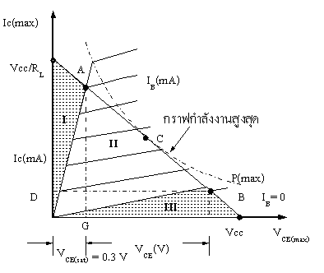

รูปที่ 4.2 แสดงลักษณะคุณสมบัติความสัมพันธ์ระหว่างกระแสและแรงดัน
ของทรานซิสเตอร์ที่ใช้งานจริงและถูกต่ออยู่ในวงจรแบบอิมิตเตอร์ร่วม

กระแสคอลเล็กเตอร์ซึ่งไหลขณะที่อิมิตเตอร์ถูกเปิดวงจรออกและรอยต่อระหว่างคอลเลคเตอร์กับเบสได้รับแรงดันไบแอสย้อนกลับนี้เราเรียกว่า “ กระแสย้อนกลับของรอยต่อคอลเล็กเตอร์ ” ( reverse collector – Saturation current ) เขียนแทนได้ด้วย I_{CO} หรือ I_{CBO} กระแสนี้จะประกอบด้วยกระแสย่อยสองส่วนคือ กระแสรั่วที่เกิดขึ้นบริเวณรอบๆรอยต่อคอลเล็กเตอร์ (ไม่ไหลผ่านรอยต่อ) และกระแสอิ่มตัว ซึ่งเกิดขึ้นเนื่องจากความร้อน สำหรับขนาดกระแสรั่วขึ้นอยู่กับแรงดันไบแอสส่วนขนาดกระแสอิ่มตัวจะขึ้นอยู่กับอุณหภูมิเป็นส่วนใหญ่ ในทางปฏิบัติขนาดของกระแส I_{CO} จะเพิ่มขึ้นเป็น 2 เท่าทุกๆ 10°C ที่เพิ่มขึ้น ในวงจรขณะที่ทรานซิสเตอร์ถูกต่อแบบอิมิตเตอร์ร่วมและกระแสเบสมีค่า I_{B} กระแสคอลเล็กเตอร์ I_{C} อัตราการขยายกระแสตรงของทรานซิสเตอร์ในภาวะนี้เขียนแทนด้วย h_{FE}

h_{FE} = $\frac{I_{C}}{I_{B}}$
โดยที่ …………..(4.1)

และในช่วงของการเปลี่ยนแปลงของกระแสเบส ΔI_{B} ทำให้เกิดการเปลี่ยนแปลงของกระแสคอลเเล็กเตอร์ ΔI_{C} อัตราส่วนดังกล่าวนี้จะแสดงอัตราการขยายกระแสสลับของทรานซิสเตอร์ ซึ่งเขียนแทนได้ด้วย h_{fe} โดยที่

h_{fe} = $\frac{ΔIC}{{ΔI}_{B}}$
………….(4.2)

ดังนั้นจะเห็นว่าค่าของ h_{FE} ที่ตำแหน่งของ I_{C} ค่าต่างๆอาจมีค่าแตกต่างกันได้ เหตุนี้การกำหนดค่า h_{FE} ของแต่ละวงจรจะต้องคำนึงถึงว่ากระแสคอลเล็กเตอร์ในวงจรมีค่าเท่าใด

4.1.3 การเปิด – ปิด ของทรานซิสเตอร์สวิตช์ในทางอุดมคติ
จากวงจรของทรานซิสเตอร์ในรูปที่ 4.1 (ก) และ (ข) ซึ่งแสดงการทำงานของทรานซิสเตอร์คล้ายกับสวิตช์ซึ่งเปิดและปิดตามลำดับ ดังนั้นถ้าหากวงจรทางด้านอินพุต มีแหล่งจ่ายแรงดันสัญญาณพัลส์รูปสี่เหลี่ยมมุมฉาก (rectangular voltage pulses) ต่ออยู่แทนแบตเตอร์รี่แล้วสัญญาณพัลส์อินพุตดังแสดงในรูป 4.3 (ก) นี้ก็สามารถที่จะควบคุมให้ทรานซิสเตอร์ทำงานเป็นสวิตช์ซึ่งเปิดและปิดได้

4.1.4 การวิเคราะห์วงจรสวิตช์ของทรานซิสเตอร์ในทางอุดมคติ
วงจรสวิตช์ของทรานซิสเตอร์อย่างง่ายๆแสดงได้ดังในรูปที่ 4.3 (ก) ถ้าหากต้องการให้ขนาดของพารามิเตอร์ต่างๆของวงจรเป็นดังนี้
e_{O} = 20 V_{peak}
e_{in} = 5 V_{peak} ( 0 ~ +5)
I_{C} = 20 mA
และโดยสมมติว่าทรานซิสเตอร์นี้เป็นแบบ ซิลิกอน NPN ซึ่งมีคุณสมบัติดังนี้
h_{FE} = 40
V_{BE} = 0 (ในทางอุดมคติ)
V_{Cesa} = 0 (ในทางอุดมคติ)
I_{CBO} = 0 (ในทางอุดมคติ)

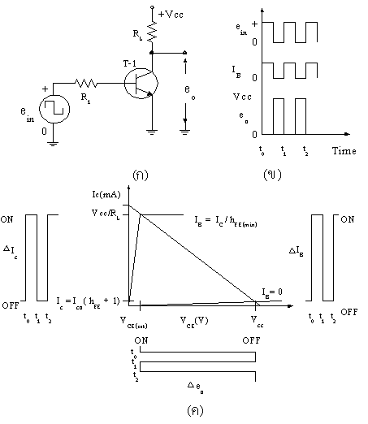

รูปที่ 4.3 แสดงคุณสมบัติการทำงานของทรานซิสเตอร์ในวงจรในทางอุดมคติ

เนื่องจากทรานซิสเตอร์ทำหน้าที่เป็นสวิตช์ดังค่าของ V_{CC} จะเป็นตัวกำหนดขนาดของแรงดันที่เอาต์พุต ดังนั้นค่าของ V_{CC} จะต้องเป็น +20 โวลต์
ถ้าหากค่าของกระแสคอลเล็กเตอร์ I_{C} = 20 mA ในขณะที่ทรานซิสเตอร์ทำงานในภาวะอิ่มตัว ค่าของความต้านทาน R_{L} จะต้องมีค่าดังนี้
R_{L} = $\frac{V\text{CC}}{IC}$ = $\frac{\text{20}}{\text{20}\text{mA}}$ = 1 k$Ω$
ในภาวะอิ่มตัวกระแสคอลเล็กเตอร์ I_{C} = 20 mA และ h_{FE} = 40 ดังนั้นกระแสเบสที่ทำให้ทรานซิสเตอร์อยู่ในภาวะอิ่มตัวก็คือ
I_{B} = $\frac{IC}{h\text{FE}}$ = $\frac{\text{20}\text{mA}}{\text{40}}$ = 0.5 mA

ดังนั้นที่เวลา t₊₀ แรงดันของสัญญาณอินพุต = +5 โวลต์ (ไบแอสตรง) จากกฎแรงดันของเคอร์ชอฟฟ์เมื่อพิจารณาวงจรทางด้านอินพุตจะได้ว่า
e_{in} = E_{R1} + V_{BE}
= I_{B} R₁ + V_{BE}
และถ้าหากสมมติว่าเป็นทรานซิสเตอร์ในทางอุดมคติ V_{BE} = 0 โวลต์
ดังนั้น e_{in} = I_{B} R₁
หรือ R₁ = $\frac{e\text{in}}{IB}$ = $\frac{5v}{0\text{.}5\text{mA}}$ = 10 k$Ω$
นั่นคือค่า V_{CC} = +20 โวลต์ , R_{L} = 1 k$Ω$, R₁ = 10 k$Ω$

เมื่อสัญญาณอินพุต +5 โวลต์ ทรานซิสเตอร์จะทำงานในภาวะอิ่มตัวมีกระแสไหลเต็มที่ 20 มิลลิแอมป์ ทรานซิสเตอร์จึงทำตัวคล้ายกับสวิตช์ปิด และเมื่อเวลา t₊₁ สัญญาณอินพุตจะเป็นศูนย์ทรานซิสเตอร์จะไม่ทำงาน ขณะนี้จะไม่มีกระแสไหลผ่านทรานซิสเตอร์ทำให้แรงดันที่เอาต์พุตมีค่าสูงสุดเป็น +20 โวลต์ ทรานซิสเตอร์จึงทำตัวคล้ายกับเป็นสวิตช์เปิด

4.2 พารามิเตอร์ของวงจรทรานซิสเตอร์สวิตช์
4.2.1 การเปิด – ปิด ของทรานซิสเตอร์สวิตช์ในทางปฏิบัติ

จากการพิจารณาวงจรสวิตชิ่ง ดังแสดงในรูปที่ 6.4 เมื่อพัลส์ทางอินพุตถูกป้อนเข้าไปในวงจร โดยทำให้รอยต่อระหว่างอิมิตเตอร์และเบสได้รับแรงดันไบแอสตรงก็ตาม แต่ทรานซิสเตอร์จะไม่สามารถทำงานได้อย่างทันทีทันใด แต่จะต้องใช้เวลาช่วงหนึ่ง ซึ่งเวลานี้เราเรียกว่า “ออนไทม์” (ON time) เขียนแทนด้วย t_{on} อีกนัยหนึ่งอาจนิยามได้ว่าช่วงเวลาออนไทม์ หมายถึงเวลาที่ใช้เพื่อให้ค่าแรงดันที่คอลเล็กเตอร์ของทรานซิสเตอร์เปลี่ยนแปลงไป 90 เปอร์เซ็นต์ของแรงดัน V_{CC}

ช่วงเวลา t_{on} นี้พิจารณาได้ว่าประกอบด้วยเวลาส่วนย่อยสองส่วนคือ ช่วงเวลาล่าช้า (Delay time) ซึ่งเขียนแทนด้วย t_{d} และช่วงเวลาไต่ขึ้น(rise time) ซึ่งเขียนแทนด้วย t_{r} และช่วงเวลาล่าช้า t_{d} ก็คือเวลาที่ใช้สำหรับให้แรงดันที่เอาตพุตเปลี่ยนแปลงไป 10 เปอร์เซ็นต์ของแรงดัน V_{CC} และช่วงเวลาไต่ขึ้น t_{r}

ในที่นี้ก็คือช่วงเวลาที่แรงดันอินพุตเปลี่ยนแปลงจาก 10 เปอร์เซ็นต์ ถึง 90 เปอร์เซ็นต์ของแรงดัน V_{CC} และเมื่อพิจารณาจากรูปที่ 4.5 ซึ่งเป็นรูปวงจรเสมือนของวงจรสวิตช์ในรูปที่ 6.4 จะเห็นว่า ที่เวลา t₋₀ แรงดันอินพุตจะมีค่าเป็นลบซึ่งทำให้รอยต่อระหว่างอิมิตเตอร์และเบสได้รับแรงดันไบแอสย้อนกลับ

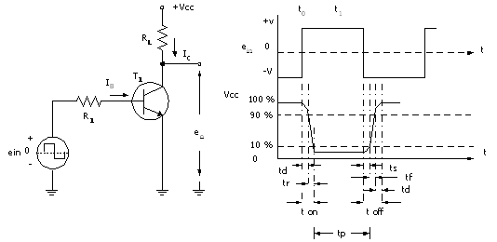

รูปที่ 4.4 แสดงคุณสมบัติของวงจรสวิตช์ซึ่งใช้ทรานซิสเตอร์ในทางปฏิบัติ

ดังนั้นรอยต่อนี้จึงทำตัวคล้ายกับเป็นตัวความต้านทานที่มีค่าสูงต่อขนานอยู่กับตัวเก็บประจุไฟฟ้าที่รอยต่อ (ดูรูปที่ 4.5 ก) ดังนั้นในขณะนี้ตัวเก็บประจุที่รอยต่อจะทำการประจุ (charge) ผ่านตัวต้านทาน R₁
ที่เวลา t₊₀ แรงดันอินพุตจะมีค่าเป็นบวกทำให้รอยต่ออิมิตเตอร์และเบสได้รับแรงดันไบแอส ตรง ดังแสดงในรูปที่ 4.5 ข อย่างไรก็ดีก่อนที่รอยต่อนี้จะได้รับแรงดันไบแอสตรงอย่างเต็มที่จะต้องกินเวลาช่วงหนึ่งซึ่งเราเรียกว่าช่วงเวลาล่าช้า t_{d} นั่นเอง ในรูปที่ 4.5 ค ซึ่งแสดงวงจรสวิตช์ที่เหมือนกับวงจรในรูปที่ 4.4
และวงจรเสมือนขณะที่เวลา t₋₀ จะเห็นว่าขณะนี้ทั้งรอยต่อของอิมิตเตอร์กับเบสและรอยต่อของคอลเล็กเตอร์กับเบสจะได้รับแรงดันไบแอสย้อนกลับ ดังนั้นตัวเก็บประจุไฟฟ้าที่เกิดขึ้นบริเวณรอยต่ออิมิตเตอร์กับเบสจะทำการประจุ (charge) เพื่อให้แรงดันตกคร่อมเป็น –e_{in} โวลต์ และที่รอยต่อคอลเล็กเตอร์กับเบสก็เช่นเดียวกันจะเกิดตัวเก็บประจุที่รอยต่อนี้ขึ้น และทำหน้าที่ประจุเพื่อให้มีแรงดันตกคร่อมเป็นผลรวมระหว่างค่า V_{CC} และ e_{in} เมื่อเวลาผ่านไปเป็น t₊₀กระแสคอลเล็กเตอร์จะยังคงไม่มีจนกว่ารอยต่อที่อิมิตเตอร์กับเบสจะได้รับแรงดันไบแอสตรงอย่างเต็มที่ (ต้องใช้เวลา t_{d} ) และกระแสคอลเล็กเตอร์จะไม่สามารถเพิ่มขึ้นจนถึงภาวะอิ่มตัวอย่างทันทีทันใด เนื่องจากตัวเก็บประจุของรอยต่อของคอลเลคเตอร์กับเบสจะทำการคายประจุ โดยการแพร่ของพาหะผ่านส่วนของเบสดังนั้นกระแสคอลเลคเตอร์จึงค่อยๆเพิ่มขึ้นจนถึงภาวะอิ่มตัว (ใช้เวลา t_{r})
จากรูปที่ 4.4 ขณะที่เวลา t₊₁ แรงดันอินพุตจะมีค่าเป็นลบจะทำให้รอยต่อที่อิมิตเตอร์และเบสได้รับแรงดันไบแอสย้อนกลับอีกครั้งหนึ่ง แต่ค่าแรงดันที่เอาต์พุตจะไม่เปลี่ยนแปลงอย่างทันทีทันใด กล่าวคือจะยังมีกระแสคอลเล็กเตอร์ไหลอยู่ และทำให้แรงดันที่เอาต์พุตยังคงมีค่าเป็นศูนย์หรือใกล้เคียงศูนย์ ที่เป็นเช่นนี้อธิบายได้ว่าขณะที่เวลา t₋₁ ทรานซิสเตอร์ทำงานอยู่ในภาวะอิ่มตัว กระแสคอลเล็กเตอร์ไหลเต็มที่และกำหนดได้ด้วยความต้านทาน R_{L} ที่อยู่ภายนอก และเมื่อแรงดันอินพุตมีค่าลดลงเป็นศูนย์หรือเป็นลบแล้วก็ตาม แต่จะมีประจุพาหะอิเล็กตรอนสะสมอยู่บริเวณเบส (กรณี NPN ทรานซิสเตอร์) และตราบใดที่ประจุพาหะเหล่านี้ยังมีอยู่ จะทำให้มีกระแสคอลเล็กเตอร์ไหลได้ เมื่อพาหะนี้หมดไปกระแสคอลเล็กเตอร์จึงจะหยุดไหล ช่วงเวลาที่ทำให้ประจุพาหะที่เบสนี้หมดไปถูกเรียกว่า ช่วงเวลาสะสม (storage time) เขียนแทนด้วย t_{S} ดังแสดงในรูปที่ 4.4
และเนื่องจากการเกิดของ t_{S} นี้เองทำให้เกิดความกว้างของพัลส์ที่เอาต์พุตมีค่ามากกว่าพัลส์ที่อินพุท ซึ่งแสดงในรูปที่ 4.4 คือช่วง t_{P} และภายหลังที่แรงดันอินพุตเป็นลบแล้ว ช่วงเวลาที่ทำให้แรงดันเอาต์พุตมีค่าเพิ่มขึ้นจนกระทั่งเป็น +V_{CC} (ในกรณีNPN) ถูกเรียกว่าเวลา “เวลาเทินออฟ” (turn off) เขียนแทนด้วย t_{off} นั่นคือเวลา t_{off} ประกอบด้วยเวลาย่อยๆสามส่วนคือ t_{S} , t_{f} และ t_{d} ซึ่งอาจจะกล่าวสรุปได้ว่า
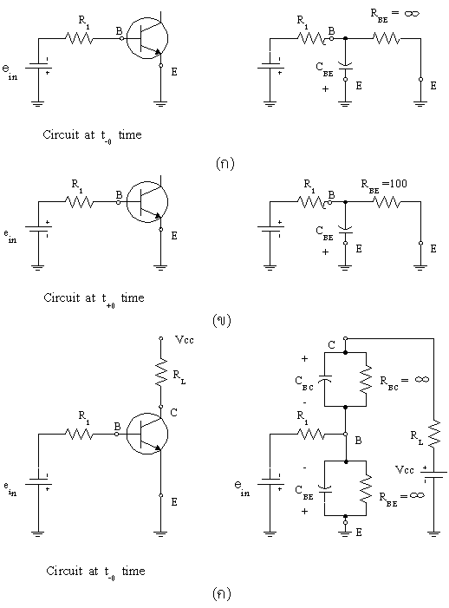

รูปที่ 4.5 แสดงวงจรเสมือนของวงจรสวิตช์โดย (ก) ที่เวลา t₋₀ (ข) ที่เวลา t₊₀ (ค) ที่เวลา t₋₀
“เวลาสะสม” (storage time) t_{S} ก็คือเวลาที่ใช้ในการทำให้ประจุพาหะที่สะสมอยู่บริเวณเบสหมดไป โดยอาศัยขบวนการรวมตัวของพาหะ (carrier recombination process) หลังจากที่แรงดันอินพุตลดลงเป็นศูนย์โวลต์ ดังนั้นช่วงเวลา t_{S} จึงขึ้นอยู่กับ ขบวนการรวมตัวของพาหะและขนาดของแรงดันไบแอสย้อนกลับที่แรงดันอินพุต
“เวลาตก” (fall time) t_{f} ก็คือช่วงเวลาที่ใช้ในการทำให้แรงดันที่เอาต์พุต (ของทรานซิสเตอร์แบบ NPN) มีค่าเพิ่มขึ้นจาก 10 เปอร์เซ็นต์ของค่าแรงดัน V_{CC} โดยที่เป็นเวลาต่อจากเวลาสะสม
“เวลาล่าช้า” (delay time) t_{d} ก็คือ ช่วงเวลาต่อจาก เวลาตก เพื่อทำให้ทรานซิสเตอร์อยู่ในภาวะไม่ทำงานอย่างสมบูรณ์ กล่าวคือแรงดันที่เอาต์พุตจะมีค่าเท่ากับแรงดัน V_{CC}
อย่างไรก็ดีในความเป็นจริงแล้วช่วงเวลาเหล่านี้มีค่าน้อยมากเช่นราว 10⁻⁹ วินาที และโดยทั่วไปโรงงานผู้ผลิตทรานซิสเตอร์ที่เหมาะแก่การนำไปใช้งานในวงจรสวิตช์มักจะบ่งบอกคุณสมบัติค่าของ t_{on} และ t_{off} ไว้เป็นสำคัญโดยที่

$t_{\text{on}}$ = $t_{d}$ + $t_{r}$

……………(4.3)

และ

$t_{\text{off}}$ = $t_{S}$ + $t_{f}$ + $t_{d}$

……………(4.4)

4.2.2 การลดค่า “เวลาไต่ขึ้น” โดยเพิ่มกระแสเบส
จากในรูปที่ 4.4 ช่วงเวลาไต่ขึ้น t_{r} ก็คือช่วงเวลาที่ใช้ในช่วงกระแสคอลเล็กเตอร์เพิ่มขึ้นจาก 10 เปอร์เซ็นต์ถึง 90 เปอร์เซ็นต์ ของกระแสคอลเล็กเตอร์ในภาวะอิ่มตัว เมื่อทรานซิสเตอร์ OFF

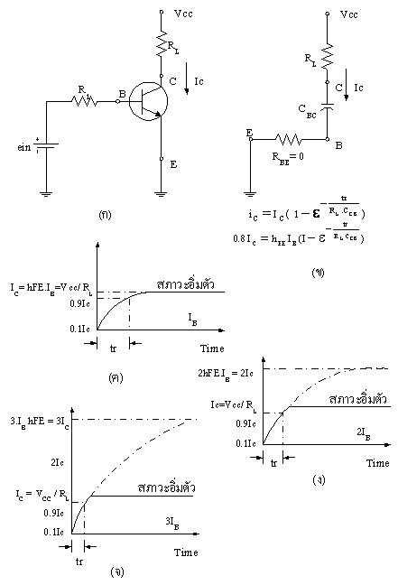

รูปที่ 4.6 แสดงวงจรเสมือนและคุณสมบัติของรูปที่ 4.4 ขณะเวลา t₋₀

รอยต่อระหว่างคอลเล็กเตอร์กับเบสจะ ได้รับแรงดันย้อนกลับดังนั้นจึงกระทำตัวคล้ายกับเป็นตัวเก็บประจุ (capacitor) C_{CB} ดังแสดงในรูปที่ 4.6 (ข) เมื่อพัลส์ทางด้านอินพุตถูกป้อนเข้ามาและทำให้รอยต่อระหว่างอิมิตเตอร์กับเบสได้รับแรงดันไบแอสตรง ดังนั้นความต้านทานของรอยต่อดังกล่าวนี้จึงมีค่าน้อยมาก (R_{BE} = 0 ) ดังนั้นในวงจรของรูปที่ 4.6 (ก) ที่เวลา t₊₀ เราสามารถเขียนวงจรเสมือนได้ดังแสดงในรูปที่ 4.6 (ข)
ดังนั้นกระแสคอลเล็กเตอร์จะไม่เพิ่มขึ้นอย่างทันทีทันใดแต่จะค่อยๆเพิ่มขึ้นโดยมีช่วงเวลาคงที่ค่าหนึ่ง (R_{L} . C_{CB}) นั่นคือ
$ic$ = I_{C} (1-$ε^{{−t}/RL\text{.}C\text{CB}}$)
………….(4.5)

โดยที่กระแส I_{C} = h_{FE} I_{B} หรือ = $\frac{V\text{CC}}{RL}$
จากนิยาม t_{r} = t_{on} – t_{d} = 90% - 10% = 80 % หรือ t_{r} = 0.8
ดังนั้นในช่วง t_{r} จะได้ว่า
0.8 I_{C} = h_{FE} I_{B} (1-$ε^{−tr/RL\text{.}C\text{CB}}$) , $τ$= R_{L} . C_{CB}
$\frac{0\text{.}8V\text{CC}}{RL}$ = $\frac{V\text{CC}}{RL}$(1-$ε^{−tr/τ}$)
0.8 = 1-$ε^{−tr/τ}$
$ε^{+tr/τ}$ = 5
t_{r} = $τ$. $\frac{\text{log}{\text{10}}^{5}}{\text{log}{\text{10}}^{ε}}$ = $τ\frac{0\text{.}\text{699}}{0\text{.}\text{434}}$
t_{r} = 1.61$τ$
นั่นคือช่วงเวลาไต่ขึ้น t_{r} จะขึ้นอยู่กับค่า $τ$ซึ่งเป็นผลคูณของค่า R_{L}และ C_{CB} แต่อย่างไรก็ดีในกรณีที่ต้องการให้ค่า t_{r} มีค่าน้อยลงโดยที่ค่า R_{L} , C_{CB} และ h_{FE} ไม่สามารถที่จะเปลี่ยนแปลงได้ อาจจะทำได้โดยการพิจารณาจากรูปที่ 4.6 (ง) และ (จ) ซึ่งค่า I_{C} มีค่ามากกว่าเดิมจะเห็นว่าในกรณีที่กระแส I_{C} เพิ่มขึ้นเป็น 2 I_{C} เวลาไต่ขึ้น t_{r} จะมีค่าน้อยลงกว่าเดิมโดย
$i_{C}$ = I_{C} . (1-$ε^{−tr/τ}$)

$\frac{0\text{.}8V_{\text{CC}}}{R_{L}}$ = 2 h_{FE} I_{B}(1-$ε^{−tr/τ}$)
$\frac{0\text{.}8V_{\text{CC}}}{R_{L}}$ = 2$\frac{V_{\text{CC}}}{R_{L}}$(1-$ε^{−tr/τ}$)
$6^{+tr/τ}$ = 1.67
t_{r} = $τ$. $\frac{\text{log}{\text{10}}^{1\text{.}\text{67}}}{\text{log}{\text{10}}^{ε}}$ = $τ\frac{0\text{.}\text{222}}{0\text{.}\text{434}}$ = 0.511$τ$

ดังนั้น t_{r} = 0.511$τ$
หรืออาจกล่าวได้ว่าเมื่อกระแสเบสมีค่า I_{B} ค่าเวลาไต่ขึ้น t_{r} = 1.61$τ$
และเมื่อกระแสเบสมีค่าเพิ่มขึ้นเป็น 2 I_{B} ค่าเวลาไต่ขึ้น t_{r} = 1.61$τ$

ดังนั้นจะเห็นว่าเมื่อกระแสเบสเพิ่มขึ้นจากเดิมเป็นสองเท่า ค่าของเวลาไต่ขึ้น t_{r} จะลดลงเหลือ $\frac{0\text{.}\text{511}}{1\text{.}\text{61}}$ = $\frac{1}{3}$ เท่าของเวลาไต่ขึ้น

หรือถ้าหากว่าพิจารณากระแสเบส I_{B} เพิ่มขึ้นอีกเป็น 3I_{B} จะได้ว่า
$\frac{0\text{.}8V_{\text{CC}}}{R_{L}}$ = 3 h_{FE} I_{B}(1-$ε^{−tr/τ}$)
$\frac{0\text{.}8V_{\text{CC}}}{R_{L}}$ = 3$\frac{V_{\text{CC}}}{R_{L}}$(1-$ε^{−tr/τ}$)
t_{r} = 0.309$τ$

ซึ่งอาจสรุปได้ว่าเมื่อกระแสเบสเพิ่มขึ้นจากเดิมเป็นสามเท่า ค่าของเวลาไต่ขึ้น t_{r} จะลดลงเหลือ$\frac{0\text{.}\text{309}}{1\text{.}\text{61}}=\frac{1}{5}$เท่าของเวลาไต่ขึ้นเดิม ในทางปฏิบัติเมื่อการลดค่าของเวลาไต่ขึ้น t_{r} ของวงจรสวิตช์ทรานซิสเตอร์ก็กระทำได้โดยการลดค่า R1 ในวงจรรูปที่ 4.6 (ก) เพื่อให้ค่ากระแสเบส I_{B} เพิ่มขึ้นอย่างไรก็ดีการลดค่าของ t_{r} ด้วยวิธีนี้จะทำให้ “เวลาสะสม” (storage time , t_{S}) เพิ่มขึ้น ซึ่งเป็นผลเสียอย่างหนึ่ง

4.2.3 สปีดอัพคาปาซิเตอร์
ในการลดค่าเวลาไต่ขึ้น โดยการเพิ่มกระแสเบส เพื่อให้ทรานซิสเตอร์ทำงาน ON ได้อย่างรวดเร็วดังที่กล่าวมาแล้วนั้น นอกจากนี้แล้วการลดค่าเวลาไต่ขึ้น ยังสามารถทำได้โดยการเพิ่มตัวเก็บประจุ C เข้าไปในวงจรโดยต่อขนานอยู่กับตัวความต้านทาน R_{L} ดังแสดงในรูปที่ 4.7 ตัวเก็บประจุนี้ถูกเรียกว่า “ สปีดอัพคาปาซิเตอร์ ”

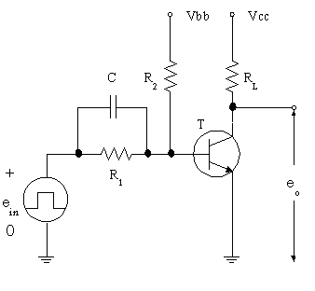

รูปที่ 4.7 แสดงวงจรสวิตช์ทรานซิสเตอร์ซึ่งมีสปีดอัพคาปาซิสเตอร์
ในขณะที่ทางอินพุตมีพัลส์เข้ามา กระแสเบสจะทำการประจุผ่านตัวเก็บประจุนี้ ดังนั้นจะเห็นว่ากระแสเบสประกอบด้วยกระแสย่อยสองกระแสคือ ส่วนหนึ่งเป็นกระแสที่ประจุผ่านตัวเก็บประจุ C และอีกส่วนหนึ่งเป็นกระแสปกติซึ่งไหลผ่านตัวความต้านทาน R₁ ผลของตัวเก็บประจุ C และ R₁ ที่มีต่อกระแสเบส I_{B} แยกเขียนแสดงได้ดังรูปที่ 4.8 (ก) และ (ข) ตามลำดับ โดยที่รูปที่ 4.8 (ก) แสดงผลของการประจุของตัวเก็บประจุ C ทำให้เกิดกระแสเบส I_{B} ส่วนหนึ่ง โดยสมมติว่าค่าความต้านทานของรอยต่อระหว่างอิมิตเตอร์และเบสมีค่าคงที่ ดังนั้นเมื่อพัลส์ทางอินพุตถูกป้อนเข้ามาที่เวลา t₊₀ (ดูรูปที่ 4.8 ก) แรงดันจากอินพุตทั้งหมดจะปรากฏตกคร่อมที่รอยต่ออิมิตเตอร์และเบส (V_{BE}) เมื่อเวลาผ่านไปตัวเก็บประจุ C จะทำการประจุทำให้มีแรงดันตกคร่อมตัวเก็บประจุเพิ่มขึ้น(e_{C}) ขณะที่มีการประจุกระแสเบส I_{B} จะมีค่าลดลงในที่สุดจะมีค่าเป็นศูนย์ ที่เวลา t₊₁ พัลส์อินพุตจะมีค่าแรงดันเป็นศูนย์ ดังนั้นตัวเก็บประจุ C จะทำหน้าที่เป็นแหล่งจ่ายแรงดัน และทำให้รอยต่อระหว่างอิมิตเตอร์และเบสได้รับแรงดันไบแอสย้อนกลับ แรงดันไบแอสย้อนกลับดังกล่าวนี้จะช่วยทำให้ช่วงเวลาสะสม(storage time) มีค่าน้อยลง ดังนั้นจึงเห็นชัดว่าการประจุของตัวเก็บประจุ “สปีดอัพคาปาซิเตอร์” นี้จะช่วยเพิ่มกระแสเบสซึ่งจะมีผลให้เวลาไต่ขึ้นมีค่าน้อยลง และเมื่อประจุแล้วจะมีผลช่วยทำให้ช่วงเวลาสะสมลดน้อยลง ดังในรูปที่ 4.8( ก)

ในรูปที่ 4.8 (ข) แสดงวงจรทางอินพุตของวงจรสวิตช์ทรานซิสเตอร์ โดยสมมติว่าค่าความต้านทานของรอยต่ออิมิตเตอร์และเบสมีค่าคงที่ค่าหนึ่ง r_{BE} ดังนั้นวงจรอินพุตจึงมีลักษณะคล้ายกับวงจรแบ่งแรงดัน (voltage divider) และลักษณะของแรงดัน V_{BE} และกระแสเบส I_{B} แสดงดังในรูป

ดังนั้นเมื่อพิจารณาวงจรสวิตช์ทรานซิสเตอร์ซึ่งมีสปีดอัพคาปาซิเตอร์จะได้ดังแสดงในรูปที่ 4.8 ค ซึ่งแสดงลักษณะของกระแสเบสทั้งทางทฤษฎีซึ่งสมมติว่าค่าความจุไฟฟ้า ของรอยต่อระหว่างอิมิตเตอร์และเบสมีค่าน้อยมากจนไม่นำมาพิจารณา และกระแสเบสในทางปฏิบัติการกำหนดค่าของสปีดอัพคาปาซิเตอร์ทำได้โดย

I = $\frac{Q}{t}$ และ Q = C.E
ดังนั้น I = $\frac{C\text{.}E}{t}$
และ C = $\frac{\text{It}}{E}$

โดยที่ Q คือ ปริมาณของประจุไฟฟ้า (คูลอมบ์)
I คือ I_{B} ซึ่งเป็นกระแสเบสส่วนเกินค่าปกติ (แอมแปร์)
t คือ t_{r} ซึ่งเป็นเวลาไต่ขึ้น (วินาที)
E คือ ขนาดของแรงดันของพัลส์ที่อินพุท (โวลต์)
C คือ ค่าความจุไฟฟ้าของสปีดอัพคาปาซิเตอร์ (ฟาหรัด)

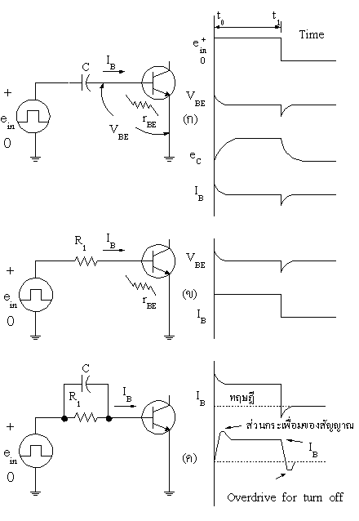

รูปที่ 4.8 แสดงผลของสปีดอัพคาปาซิเตอร์ในวงจรสวิตช์ทรานซิสเตอร์

ตัวอย่าง ถ้าหากต้องการออกแบบวงจรสวิตช์ทรานซิสเตอร์ดังรูปที่ 4.7 ซึ่งเดิมไม่มีสปีดอัพคาปาซิเตอร์มีเวลาไต่ขึ้น t_{r} = 3 μsec ให้มีค่าลดลงเป็น t_{r} = 1 μsec โดยใช้สปีดอัพคาปาซิเตอร์จะต้องใช้ตัวเก็บประจุซึ่งมีค่าความจุไฟฟ้าเท่าใด
จาก I_{C} = $\frac{V\text{CC}}{RL}$ = $\frac{\text{20}V}{1kΩ}$ = 20 mA

I_{B} = $\frac{IC}{h\text{FE}}$ = $\frac{\text{20} \text{mA}}{\text{40}}$ = 0.5 mA
เนื่องจาก I_{B รวม} = I_{B ปกติ} + I_{B ที่เกินค่าปกติ}

2 mA = 0.5 mA + I_{B ที่เกินค่าปกติ}

$∴$ I_{B ที่เกินค่าปกติ} = 1.5 mA

จาก C = $\frac{I_{B}\text{.}t_{r}}{e_{\text{in}}}$ = $\frac{1\text{.}5×{\text{10}}^{−3}\text{mA}×1×{\text{10}}^{−6}S}{5V}$

ดังนั้น C = 300 μF

นั่นคือต้องใช้ตัวเก็บประจุที่มีค่าความจุไฟฟ้า 300 μF มาต่อร่วมในวงจร

จบเนื้อหา บทที่ 6 ทรานซิสเตอร์สวิตช์

